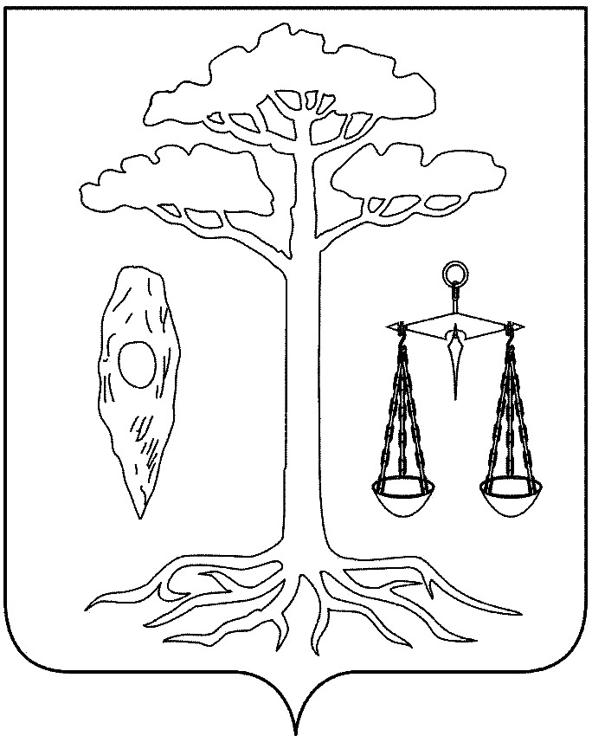

СОВЕТ
ТЕЙКОВСКОГО МУНИЦИПАЛЬНОГО РАЙОНА
четвертого созыва

Р Е Ш Е Н И Е

От 25.08.2010 г. № 39-р
г. Тейково

О передаче части полномочий
Морозовскому сельскому поселению

В соответствии со статьей 15 пункта 4 Федерального Закона № 131-ФЗ от 06.10.2003г. и ходатайством и.о. главы Морозовского сельского поселения

Совет Тейковского муниципального района РЕШИЛ:

1. Передать Морозовскому сельскому поселению часть полномочий по организации в границах муниципального района газоснабжения поселения.
2. Поручить администрации Тейковского муниципального района заключить соглашение с администрацией Морозовского сельского поселения о передаче вышеуказанной части полномочий.

Глава Тейковского
муниципального района Н.С. Смирнов

